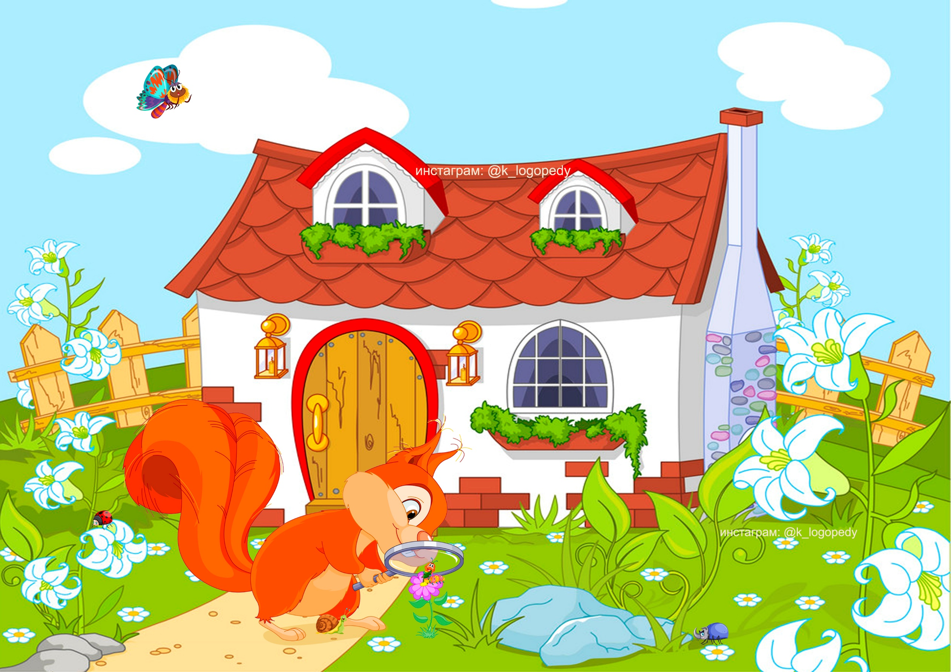

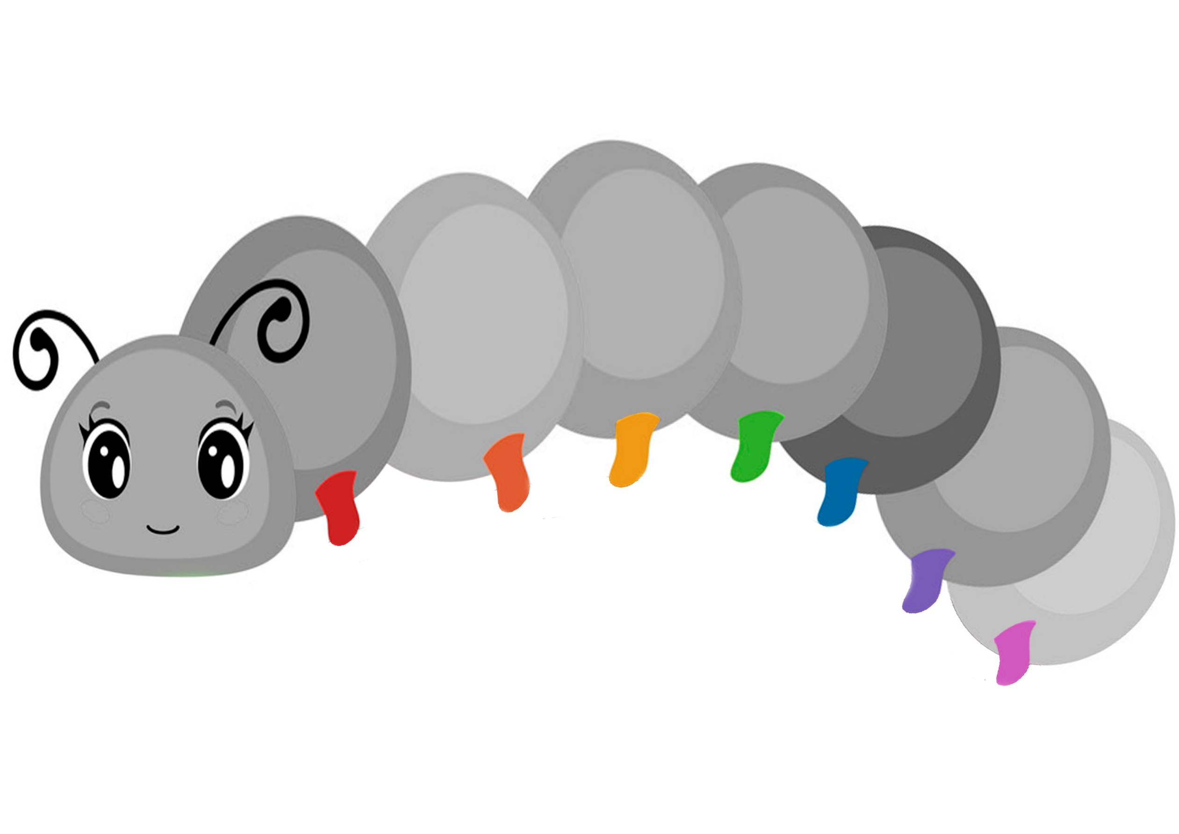

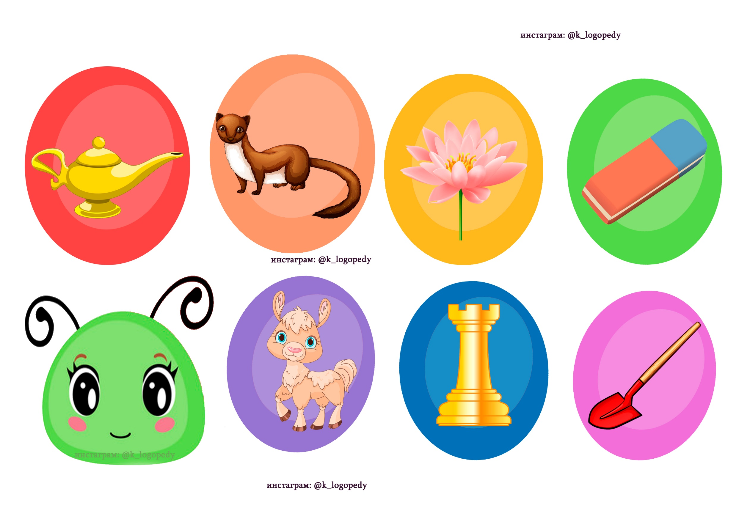

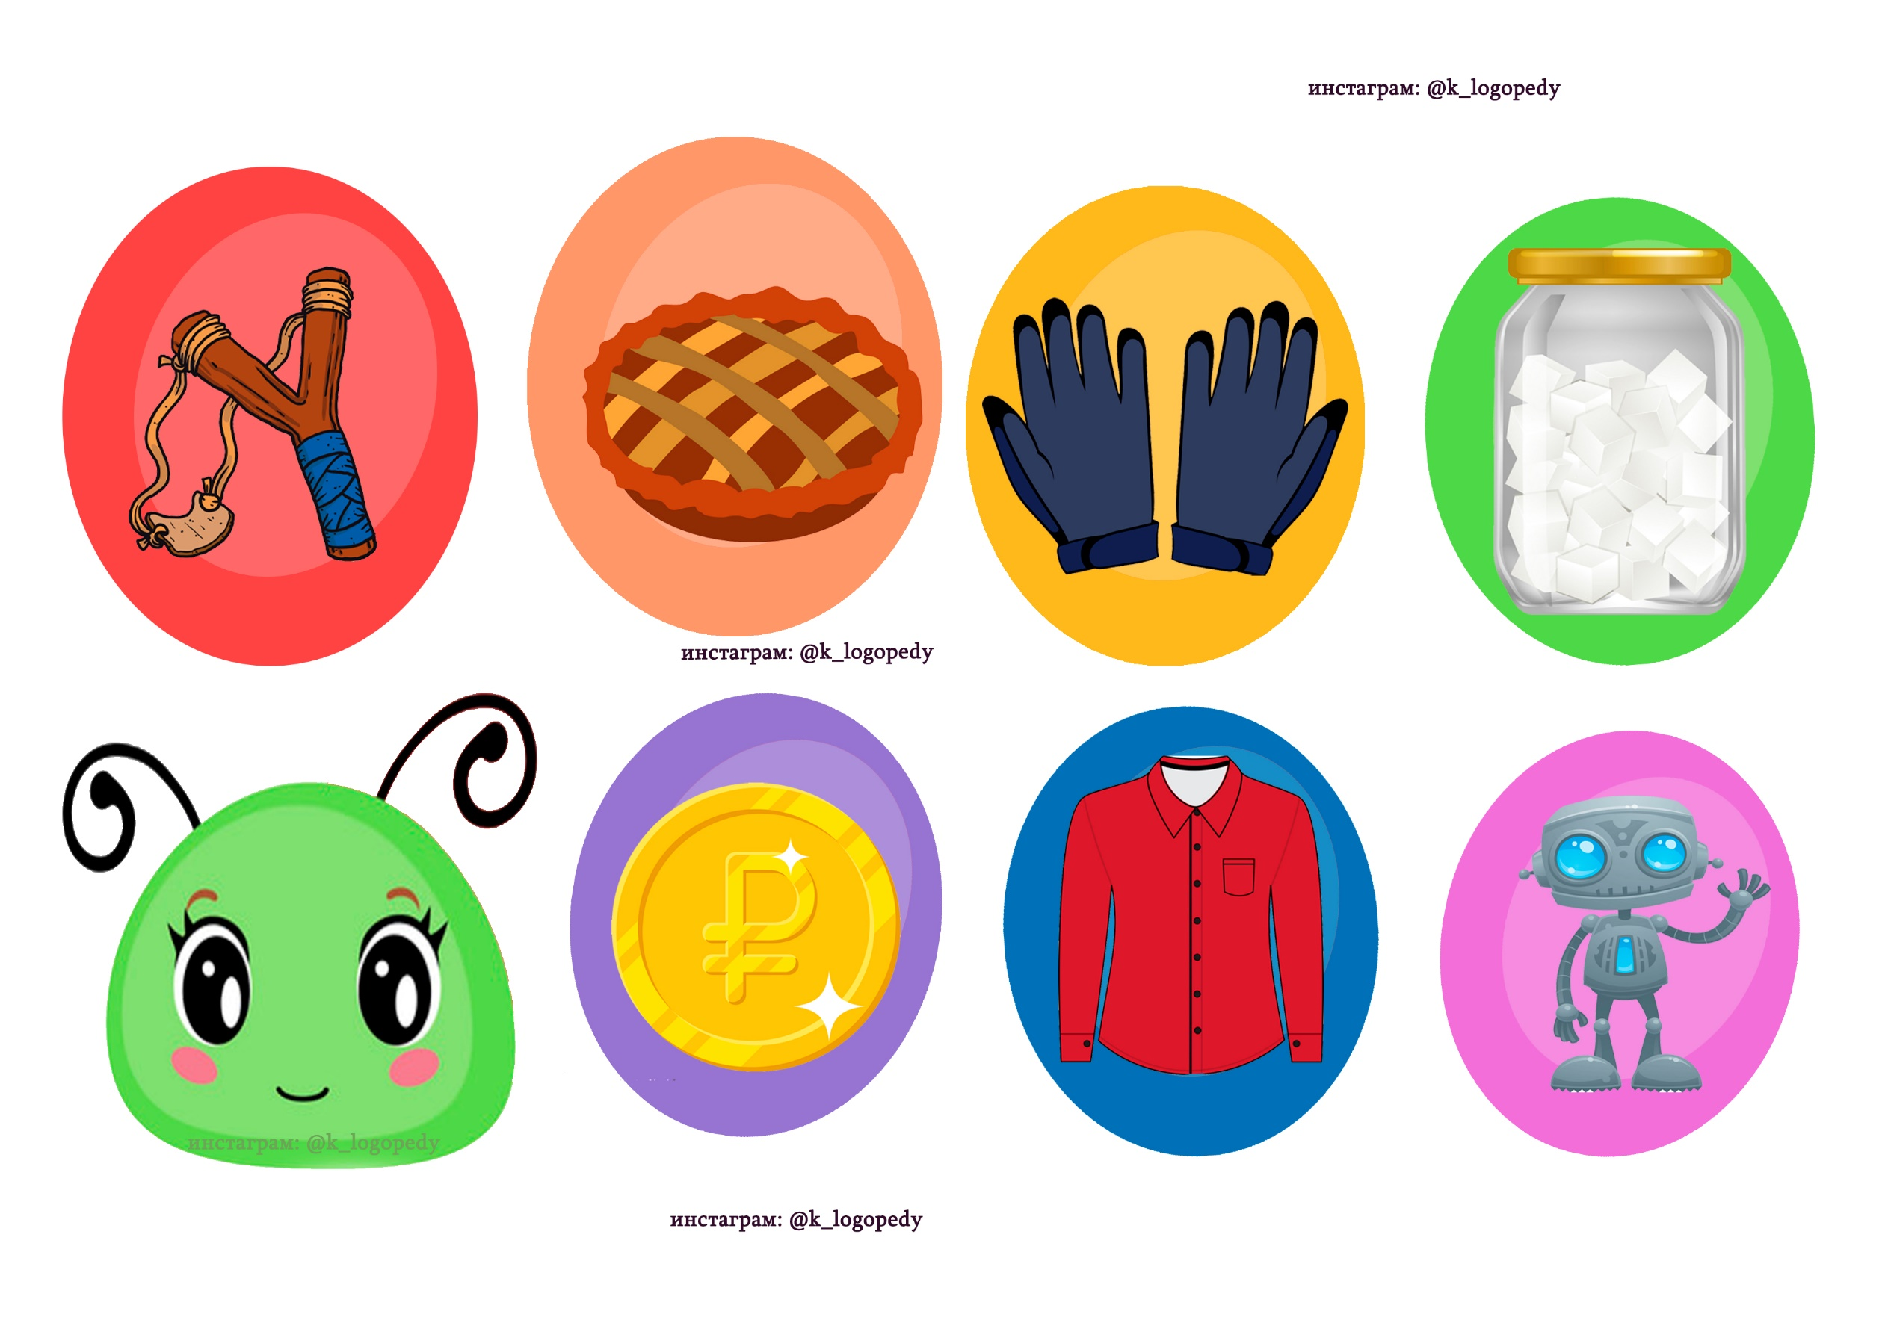

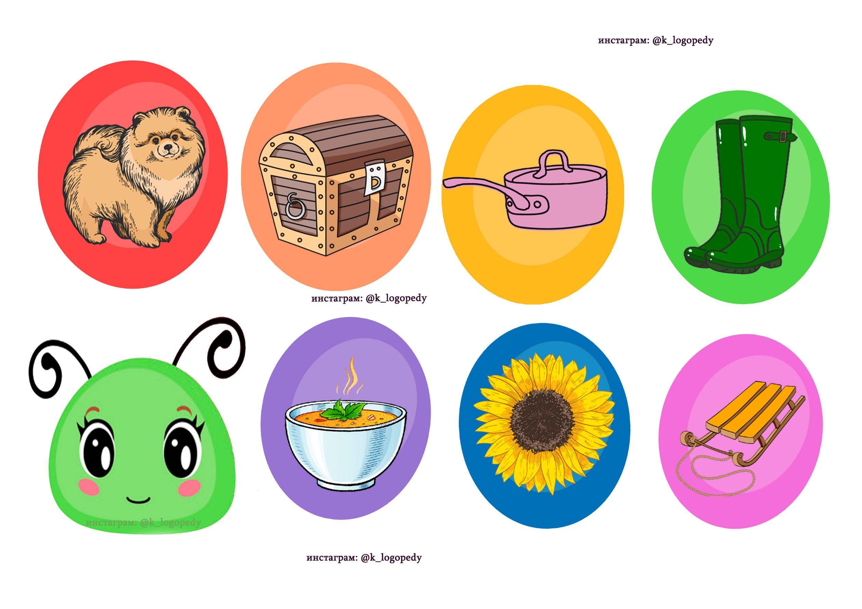

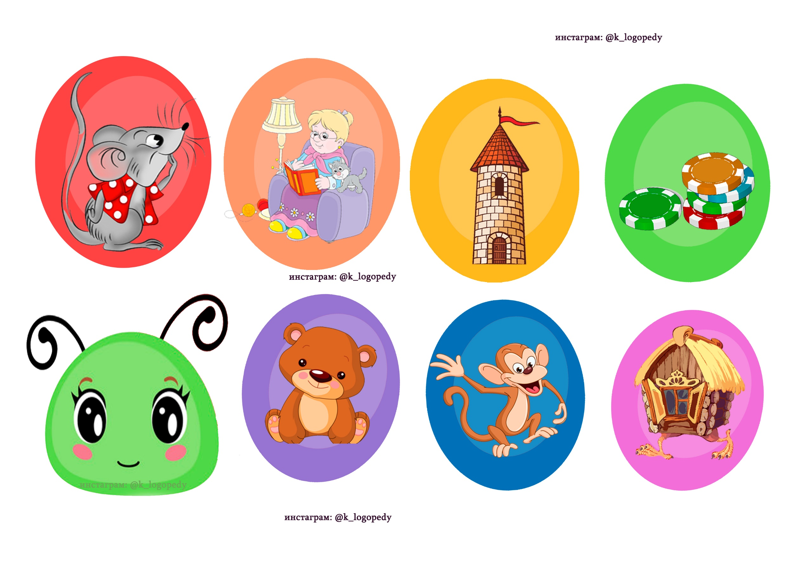

**Гусеничка**

**Автор: Сыщенко Ангелина Евгеньевна**

**Цель игры:** автоматизация звуков Л, Р, Ш, С в словах. Дифференциация звуков Л-Р, Ш-С  
**Речевой материал:**

Л: лампа, ласка, лотос, ластик, лама, ладья, лопата   
Р: рогатка, пирог, перчатки, рафинад, рубль, рубашка, робот

Ш: мышь, бабушка, башня, фишки, мишка, мартышка, избушка

С: собака, сундук, сотейник, сапоги, суп, подсолнух, санки

**Ход игры**: Посмотри на картинку. Перед тобой Белка-Ленка. Белка нашла лупу и решила рассмотреть всех насекомых на своем огороде. На цветке она увидела гусеницу. Давай посмотрим, какую гусеницу увидела белка? (Собираем гусеницу из кругов, цвет кругов соответствует цвету ножек)